**D) Le serveur**

1. Présentation de NoSQL

Présentation rapide :

Le noSQL est une catégorie de *SGBD* non-relationnelle et utilisé par de nombreux acteurs de l’informatique tels que Google, Amazon.com, Facebook ou eBay.

Il existe plusieurs architectures de base de données noSQL, mais la plus courante et la plus simple est le système de clé-valeur.

Les données sont simplement représentées par un couple clé/valeur. La valeur peut être une simple chaîne de caractères, un objet sérialisé… Les valeurs sont ensuite retrouvées comme dans une table de hachage grâce à sa clé.

Le *SGBD* choisit pour le projet est de type document, c'est-à-dire qu’il ajoute au modèle clé-valeur l’association d’une valeur à structure libre, c’est-à-dire qui nécessiterait un ensemble de jointures en logique relationnelle.

La structure orientée document permet :

* Ajout, modification, lecture ou suppression de seulement certains champs dans un document.
* Indexation de champs de document permettant ainsi un accès rapide sans avoir recours uniquement à la clé.
* Requêtes élaborées pouvant inclure des prédicats sur les champs.



Pourquoi le noSQL ?

* Simplicité : pas de tables à créer, pas de conception préliminaire et rajout de nouveaux types de valeurs sans problèmes.
* Performance : la complexité pour accéder à une valeur dans la base de donnée est presque de O(1) (constante).
* Montée en charge élevée : Même en rajoutant un grand nombre de valeurs, la base de données reste performante et fiable.

Choix du SGBD : MongoDB : 

MongoDB est un SGBD noSQL libre développé depuis 2007 par 10gen. Il permet de manipuler des objets structurés au format BSON (JSON binaire).

Concrètement les données prennent la forme de documents enregistrés dans des collections, une collection pouvant ainsi contenir un nombre quelconque de documents.

Si on souhaite faire une comparaison avec les bases de données SQL, on peut dire que les collections sont l'équivalent des tables, et que les documents sont l'équivalent des enregistrements.

Cependant il y a une différence fondamentale entre les deux approches : si les enregistrements d'une table SQL et les documents d'une collection MongoDB se composent tous deux de champs, dans les bases SQL chaque enregistrement de la table contient exactement les mêmes champs, dont seul le contenu varie.

A contrario dans une collection MongoDB, les documents peuvent avoir des champs totalement différents.

De plus, il est possible d'imbriquer des documents. (Un champ peut contenir plusieurs champs).

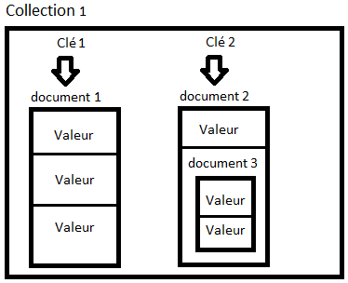

Pourquoi MongoDB ?

- Libre et gratuit : idéal pour un projet étudiant.

- Simplicité et documentation : MongoDB possède une large documentation et une *API* simple à utiliser, permettant de vite programmer et de pouvoir faire reprendre la gestion de la base de données par d’autres personnes.

- Performance et amélioration : la structure orienté document permet d’avoir de très bonnes performances même dans le cas d’une complexification ultérieure de la base de données.